**让每一个孩子与世界相遇**

**——中科院上海实验学校2025学年度课程计划**

中科院上海实验学校成立于2017年，是中科院上海分院与嘉定区人民政府深度合作共同举办的九年一贯制公办学校。学校现有教职工100余人。教师中具有本科学历的48人，硕士学历的41人，博士学历1人；拥有副高级教师职称的12人，中级教师职称的36人，初级教师职称的35人，见习教师1人（在编），储备教师初级1人，储备教师未定级1人，储备教师见习1人。2025学年有初中教学班27个，在籍学生1290人。

学校占地27476平方米，建筑面积17170平方米。建有标准教室24间，并配有物理、化学、生物、创新等实验室7间，专用计算机教室2间，并配有心理、美术、音乐、劳技、书法、舞蹈等各类专用教室多间；拥有1幢体育馆、1个250米环形跑道标准塑胶运动场、2个篮球场、多个健身运动区，办学设施设备齐全。

**第一部分：课程基础与背景分析**

**一、政策性要求**

《中共中央国务院关于深化教育教学改革全面提高义务教育质量的意见》和教育部《关于全面深化课程改革落实立德树人根本任务的意见》将新一轮课改的重点定位在立德树人的新高点上，并提出要坚持“五育”并举，构建德智体美劳全面培养的教育体系。《中国学生核心素养研究》也提出：要培养学生具备能够适应终身发展和社会发展需要的必备品格和关键能力。《上海市教育中长期发展纲要》、《上海市教育委员会关于切实规范中小学课程教学工作深入实施素质教育的若干意见》等文件精神同样指出：为了每一个学生的终身发展，就是要着眼于学生长远发展和社会文明进步的需要，全面实施素质教育，进一步规范课程教学工作、减轻学生过重课业负担，认真执行课程计划，加强教育教学管理，规范课程教学工作，努力提高教育教学质量。《上海市初中学生社会实践管理工作实施办法》则对社会实践的内容、课时、工作流程进行了详细规定，进一步推进了初中学生综合素质评价的发展。

2018年3月，上海市出台中考新政，提出了“全面考查，注重能力；综合评价，多元录取”的基本原则，要求落实“立德树人”根本任务，培育学生综合素养。以此促进了课程与教学的变革，不仅要求培养学生综合全面发展的能力，同时也对教师的专业素养提出了更高的要求。

在全面深化课程改革的大背景下，作为一所高起点、高标准的学校，必须结合自身办学特点和学校实际，创新教育理念，以符合时代要求的育人观和课程观，以高效的课程领导力和执行力，来满足学生成长需求和改革发展要求。

**二、学校课程SWOT分析**

根据2022学年课程计划实施情况，从“教学设施、学情分析、课程结构、课程管理、课程资源、教师队伍、信息化水平”六个领域进行分析如下：

表1 学校课程SWOT综合分析

|  |  |  |  |  |
| --- | --- | --- | --- | --- |
| **项目** | **优势（S）** | **劣势(W)** | **机遇(O)** | **挑战(T)** |
| 教学  设施 | 课程环境和设施逐年改善，设施设备优于区内同类学校。 | 教学空间和设施数量还无法满足日益增长的课程发展和学生数的需要。 | 作为区域重点打造的品牌学校，不断得到理事会、教育局等部门的支撑。 | 用有限的教学设备完成课程所需，并将现有设施设备的使用功能发挥最优。 |
| 学生  情况 | 学生行为习惯良好，兴趣广泛，思维活跃，部分学生有一定创新意识和创新能力。 | 生源差异性明显，学习习惯有待培养，学生人数逐年递增，个别学生存在心理问题。 | 基于标准的教学与学业水平评价，以及学校丰富课程给学生的全面发展带来的机遇。 | 传统育人观、课程观、教学观与教育新理念之间的协调发展，学生个性发展给学习教育带来的新变革。 |
| 课程  结构 | 已经建立较为完整的课程体系，三类课程开齐开足开全；课程内容丰富且在区内领先。 | 课程发展与学生个性化学习和发展的需求还存在一定差异。 | 中考改革有利于公办学校课程全面实施；科技特色课程的建设得到大力支持，部分学科优势日益凸显，。 | 加快国家课程和科技特色课程的建设，迅速完善优势课程的辐射，更好地满足更多学生个性化发展的需求。 |
| 课程  管理 | 在新的教育理念下，三类课程规范有序实施，课堂教学质量基本保证。 | 除国家课程外，校本课程的教研力度和管理、评价力度有待加强。 | 学校师资队伍不断壮大，集团化办学深入，课程管理逐渐得到规范。 | 在提升课程质量和数量的同时，如何加强有效管理，切实促进学校品质的提升。 |
| 课程  资源 | 学校课程资源丰富且有较大的选择性，基本实现可持续发展，师生发展平台比较宽阔。 | 资源丰富且层次较高，师资队伍培养速度无法跟上，资源运用不足。中科院科技特色的特征不够凸显。 | 新学校还有发展空间，外聘专家和专业队伍的充实和优化，可以保证课程建设的方向和效果，也可以进一步整合各类资源，为三类课程实施提供保障。 | 进一步加强师资队伍建设和课程研究，进一步完善学校已有课程体系建设，实现融合发展。 |
| 教师  队伍 | 师资队伍结构合理，经验水平逐年提高，课程意识和质量意识不断增强。 | 队伍年轻，课程理念还未完全把握，现有教学经验只能关注目标的制定与落实，从评价、创新等专业水准还需提升。 | 学校建立了校本化师资队伍培养方案，并有专人负责进行实施。队伍年轻，学历水平较高，责任心强，有较强的创新意识。 | 把握教师培训时间，完善教师发展平台，创设良好的教育氛围促进教师投入课程开发实施的热情需要整体设计。 |
| 信息化  水平 | 学校打造数字化校园目标明确，信息化环境基础较好，教师运用能力较强；课程运用信息化教学较多。 | 学校属于快速发展中，信息化的设备还不能满足所有课程的需求；教师对信息化如何有效融入教学的能力还不够。 | 数字化校园得到了各级层面的支持，有目标有计划有平台。 | 促进教师信息化水平发展与学校信息化设备提升的深度融合，打造数字校园特色。 |

**三、学校课程建设的优势**

虽然建校时间不长，但学校依托办学优势，一直致力于打造高水准的课程体系。在过去的8年中，一方面加强国家课程的校本化建设，在打牢基础的同时，注重课程的跨学科融合性；另一方面，积极利用中科院平台及其他平台的资源，发展多元的校本课程，使学生有更多机会拓展所学知识，实现综合素质的全面提升。

1、较高的发展起点。作为国内为数不多的由科研院所参与合作办学的学校，中科院上海实验学校无论从办学理念、管理机制、师资还是办学条件来看，起点都比较高，在整合教育资源、培养师资队伍、协同育人等方面得到良好的教育支持。

2、丰富的教育资源。中国科学院是全国层次最高、教育资源最优的科研院所，研究实践基地、科研院士指导、创新课程实施为学生的个性化发展提供了宝贵的资源，学生获取科学知识的途径是其它学校无法拥有的。

3、区域大力的支持。中科院上海实验学校是建立在中科院上海分院和嘉定区人民政府本着“优势互补、互惠双赢、共同发展”的原则进行合作办学基础上的，从办学至今，嘉定区政府给予了大力支持，相关政策、资金、资源保障充实，保证了学校的稳步发展。

4、良好的教师队伍。教师队伍以优中选优的选拔形式形成，以成熟型青年教师为主，有一定的教学经验和创新改革能力，可塑性的潜质为学校素质教育理念和综合改革实施提供了基础。

5、明确的教育主张。中科院上海实验学校以“科学精神育人，人文素养铸魂”为办学理念，通过“DNA多元融合课程”，实现学科融合、技能融合、设计与动手实践一体化，促进学生的创新精神和综合素质的全面发展。

6、有利的“新生状态”。新的学校，新的构成，新的元素，有利于实践创新，打造共同的教育愿景。

**四、当前需要解决的现实问题与课程生长点**

由于建校时间较短，学校课程也还存在一些亟待改善的部分：

1、新时期学生发展需求越来越多元，怎样在有限时间内为学生提供丰富多样的课程选择，让课程适应不同学生的发展需求，加强学校课程的系统化建设是学校课程建设的重要任务。需要从顶层对课程体系进行综合性的设计，对不同年级培养目标的关系、不同类型课程之间的关系进行深入梳理，形成科学、丰富、有机的课程体系。

2、新学校教师组成来自方方面面，需要建立新型教师团队，让教师有一种归属感和职业幸福感，怎样通过课程建设提升教师的课程领导力，提升教师团队对课程建设的集体创新能力，这是摆在新型学校面前的关键问题。

3、校内外丰富的课程资源，为学校课程建设提供了一定的基础，但是怎样将这些优质课程资源，例如家长资源、大学资源、社区资源等转化为学校的校本课程，转化为学生的生活实践经历，还需要在课程管理机制、课程评价机制等方面进行长期的实践探索。

**第二部分：课程理念和课程目标**

**一、学校课程理念**

在对学校基本情况、办学理念与目标、现有课程和学校课程需求进行深入分析的基础上，中科院上海实验学校将学校课程整合为一个有机的整体——“DNA多元融合课程体系”。本课程方案选取DNA作为课程的整体意向，DNA携带的遗传编码寓意学校文化通过学校师生进行传承和发展。两条链分别表示“科学精神育人”与“人文素养铸魂”的办学理念，螺旋向上的形态体现了学校的勃勃生机和不断前进的步伐。

**二、课程总目标**

本校课程建设的总体目标是全面提升学生综合素养，通过提供丰富、多元的课程，让每一个孩子的潜能都得以发展，并实现对学生的培养目标。

**三、学生发展目标**

学校以提升学生基础性学力、发展性学力和创造性学力为指向，努力培养“志向远大、人格健全、素养深厚、勇于创新、气度不凡的中科学子”。结合学生总体培养目标以及学校的课程实际，形成了六个方面的学生关键能力和课程培养目标：

**科学精神**：实事求是、严谨审慎、积极探究、勇于质疑

**人文底蕴**：人文关怀、平等意识、审美能力、历史意识

**社会责任**：文明礼貌、诚信守约、善于合作、心怀天下

**自主发展**：独立思考、自主选择、自我管理、乐学善学

**身心健康**：自信自爱、坚韧乐观、体格强健、协调发展

**实践创新**：勇于创新、善于思考、积极动手、热爱劳动

**四、分年级课程目标**

**表2 分年级课程目标分解**

|  |  |  |  |  |
| --- | --- | --- | --- | --- |
|  | **六年级** | **七年级** | **八年级** | **九年级** |
| **科学精神** | 掌握本年级段涉及的基本科学概念、理论和方法；善于对科学现象进行观察和记录，并能结合生活情境对科学概念和理论进行思考；在进行科学实验操作或演示时，注意科学流程和规范，注重细节。 | 掌握本年级段涉及的主要科学概念、理论和方法；了解科学思考和推理的方法和技巧，发展初步的逻辑思维能力；敢于质疑和提出自己的想法，发展出初步的批判思维能力。 | 深入了解本年级段涉及的科学相关课程的主要概念、理论和方法；了解一些思维的陷阱和误区，逻辑思维能力得到进一步发展，可以相对全面、理性的思考问题；批判思维能力和质疑精神进一步发展。 | 熟练掌握整个初中阶段所涉及的科学概念、理论和方法，并能融会贯通，用跨学科的思维解决具体问题；掌握科学思维的方法，科学实践的流程与规范；能根据自己的兴趣选择科学研究课题，进行探究式学习；具备不断试错，不断探究的积极进取精神。 |
| **人文底蕴** | 对本年级段所涉及的基础人文知识有所了解，培养对人文社会科学知识的兴趣；对我国历史传统与文化有初步了解;能学会欣赏某些经典的艺术作品；具备基本的阅读素养和写作素养。 | 掌握本年级段涉及的人文社会相关课程的概念、事实和理论；对我国历史传统与文化有进一步了解;能尊重他人，形成基本的平等意识；对于艺术作品的鉴赏力进一步提高，了解蕴含其中的人类情感和精神；养成阅读经典著作的习惯，阅读和写作素养进一步提高。 | 深入了解本年级段涉及的人文社会相关课程的概念、事实和理论；开始养成运用学习到的人文社会科学知识来对社会和自我进行观察和思考的习惯；对我国历史和文化有更加深入的了解，形成民族文化的认同；初步使用艺术技巧进行美的表达。 | 熟练掌握整个初中阶段所涉及的人文社会相关课程的概念、理论和方法，并能融会贯通，用跨学科的思维解决具体问题；能根据自己的兴趣选择人文社会类研究课题，进行自主探究；了解不同文化之间的差异，并能对更多元的文化予以包容。 |
| **社会责任** | 学会遵守基本的学校规范和礼仪，主动问好、文明用餐、爱护绿化，使用礼貌用语；学会守时、守承诺等诚信观念；积极参加集体活动；主动关心时事新闻。 | 了解各种社会规范；养成基本的诚信观念，在考试、作业中不抄袭，不作假；学会在团体中互相关心，沟通协作；积极参与志愿服务；爱护环境，具有环境保护意识。 | 对守法精神、契约精神有所了解；有集体主义观念，乐于助人，团结合作；关心国家大事，能结合自己所学知识对社会现象进行分析；积极参与志愿服务 | 养成良好的礼仪习惯，为人正直，诚信有礼；能在项目小组式学习中进一步提升自己的领导能力、人际沟通能力与团队协作能力；关心社会弱势群体，关注社会公正，形成为社会服务的理想信念。 |
| **自主发展** | 养成良好的学习习惯：课前准备充分、课上坐姿端正、积极参与课堂讨论、独立完成作业；能独立为自己做学习规划并付诸实施；自主选择选修类课程。 | 及时进行预习、复习和订正练习，做到乐学善学；在课堂上能积极提出自己的疑惑和想法，积极与老师同学交流；开始进行自我探索，对自己的爱好、特长、能力有初步的概念。 | 形成良好的自我管理技巧与能力，全面提升在时间、情绪、精力等各方面的自控力；敢于质疑，敢于独立思考并发表自己的见解；对自己有更加深入的认识，形成初步的生涯规划意识。 | 养成良好的自主探究能力和学习能力，能自己发现问题、寻找资料、分析并解决问题；形成较为清晰的自我认识，能对自己的学业和未来进行规划；能主动寻找各种资源来促进个人的自主发展。 |
| **身心健康** | 掌握基本的体育锻炼方法和技巧，形成科学的健身观念；积极参加体育锻炼；学习基本的情绪控制技巧，能关心自己的心理健康。 | 培养对于一门体育运动的爱好，学会相应的运动技巧和方法；养成定期运动的习惯；形成正确的生命观，尊重生命，自尊自爱。 | 通过运动有意识地培养坚韧精神和耐力；能从运动、饮食、休息等多方面入手，形成健康的生活方式；积极学习心理学知识，提升自己的自信心和自我效能感。 | 身体素质进一步提高，使得精力更为充沛，身体更为强健；形成坚韧乐观、情绪稳定、目标明确的积极心理品质，能够接受各种学业、生活的压力。 |
| **实践创新** | 学会基本的生活技能，掌握救护、逃生等基本常识；积极参与学校日常劳动，培养劳动意识；积极参与学校实验、手工操作等动手环节 | 主动参与家务家务，形成良好的劳动意识；形成多维度思考问题的意识和习惯 | 通过社区服务和学校活动，对各种职业及其基本素养要求有所了解；想象力和发散性思维能力得到提升 | 能从现实问题或需求出发，形成原创性的想法并付诸实践；能融合多学科的知识和技能进行创新性活动 |

**五、教师发展目标**

教师发展目标：建设一支“德高身正，乐教善育，成人成己，有专有能，共荣共进，面向未来”的高水平教师队伍。学校依托“*3*-steps卓越教师”培养计划，大力开展校本研修。创建校本研修课程，完善校本研训机制，对教师队伍实行分类培训、分层指导；明晰教师个人专业发展的管理、评价和激励措施；完善五年内教师的师徒带教培训模式；初步形成以教研组长为核心，以小项目研究为载体的骨干教师培养模式；依托市级、区级、校本三级培训平台，分步实践，打造中科优秀教师。

**第三部分：课程结构与课程设置**

学校的所有课程可以分为五大课程系列：立德树人课程系列、科学技术课程系列、社会人文课程系列、体育艺术系列和实践创新系列，所有的课程及课程群都按照不同系列的培养目标进行设置。每一系列中又分为学科类课程和活动类课程，保证了课程内在逻辑的科学性、衔接的有序性、内容的全面性，从而保证学生全面发展与个性发展的辩证统一。随着课程体系的不断完善，未来学校每一板块内部都将以多个课程群的形式进行组织，这样可以使零散的课程之间形成体系，而且有利于同一类型课程的教师之间的交流和沟通，使得课程更具有稳定性和完整性。

**一、学校课程体系**

根据课程理念、学生发展目标、课程内容与结构，绘制了如下课程图谱。见图1、2。

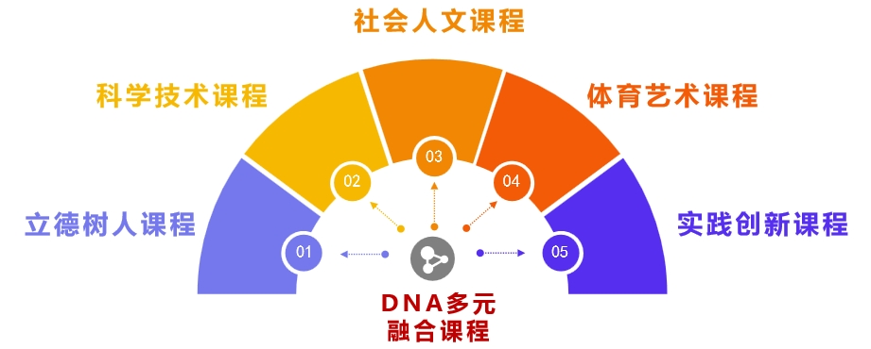

**图1 中科院上海实验学校“DNA”多元融合课程结构图**

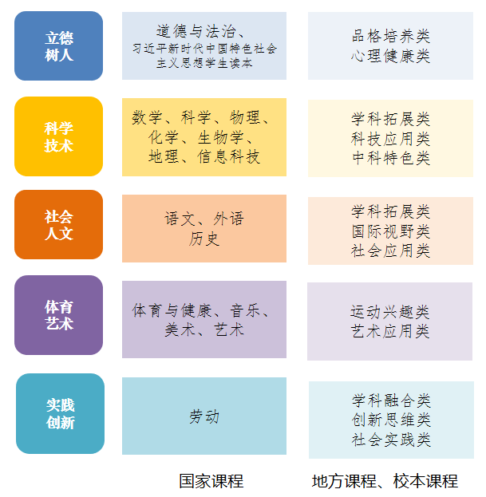

**图2 中科院上海实验学校“DNA”多元融合课程图谱**

**二、课程设置**

1. **立德树人课程**

**A．课程目标**

立德树人课程系列以培养社会主义建设者和接班人为着眼点，引导学生树立共产主义远大理想和中国特色社会主义共同理想，在厚植爱国主义情怀和加强品德修养上下功夫，课程目标主要包括：

* 使学生了解并拥护国家大政方针和党的基本路线，正确认识社会主义建设与改革、开放的形势，熟悉社会主义核心价值观的基本内涵。
* 培养学生的爱国主义热情，使其具有振兴中华、建设家乡的事业心和责任感。
* 培养学生的集体主义观念，引导学生热爱班级和学校集体，爱护集体荣誉。
* 使学生形成良好的道德素养和法律意识，养成诚实、正直、关心他人、守信、勤奋等良好品质。
* 使学生形成积极的心理品质，自信自爱，坚韧乐观，能调节和管理自己的情绪，具有抗挫折能力等。

**B. 课程规划**

**★ 国家课程：**以道德与法治课程为主体，包含《习近平新时代中国特色社会主义思想学生读本》教育，同时在其他各门课程中积极渗透课程育人思想。

**★ 地方课程、校本课程：**主要包括如下系列课程：

**——品德培养类：**以培养学生自主、自立、自强、自信的品格为目标，主要包括如下课程：主题教育课程、入学季课程、仪式教育、规范教育、意识形态教育、毕业季课程等。

**——心理健康类：**通过心理类课程，帮助学生形成更为清晰的自我意识，学会自我规划、自我激励，能学会识别并调解自己的情绪，养成积极健康的心理品质，主要包括如下课程：青春期教育系列课程、学生生涯指导课程、学生团体课程等。

上述课程是立德树人板块的主体，除此之外，学校还通过如下三方面形成全员育人、全方面育人的格局（见图3）：一是与立德树人相关的学生社团活动，二是各类专题教育与班团队活动，三是有效的家校合作关系，开展家庭教育指导课程，送教进社区，通过与家长合作加强学生的道德教育。

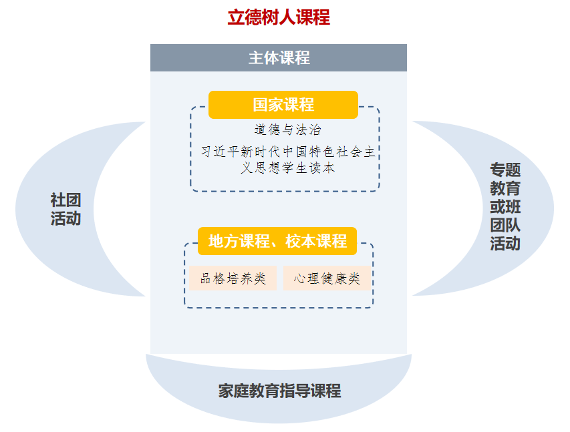

**图3 中科院上海实验学校立德树人系列课程**

**表3 立德树人系列核心课程列表**

|  |  |  |  |  |
| --- | --- | --- | --- | --- |
| **课程名称** | **六年级** | **七年级** | **八年级** | **九年级** |
| **国家课程** | | | | |
| 道德与法治 | √ | √ | √ | √ |
| 习近平新时代中国特色社会主义思想学生读本 |  |  | √ |  |
| **地方课程、校本课程** | | | | |
| **品德培养类**（活动类短课程） | | | | |
| 入学季课程 | √ |  |  |  |
| 毕业季课程 |  |  |  | √ |
| 主题教育 | √ | √ | √ | √ |
| 仪式教育 | √ |  |  |  |
| 规范教育 | √ |  |  |  |
| 意识形态教育 | √ | √ | √ | √ |
| **心理健康类** | | | | |
| 青春期教育 |  | √ | √ |  |
| 学生生涯指导 |  |  |  | √ |
| 心语涂鸦 | √ | √ |  |  |
| 静心乐学 |  |  | √ |  |

**（2）科学技术课程**

**A．课程目标**

科学技术类课程目标主要包括：

* 使学生进一步深化对学科基础知识的理解，提高知识综合应用能力
* 使学生对前沿的学科知识有初步了解，拓展学生的知识面
* 培养学生的科学精神和严谨态度，激发学生对科学的热爱
* 提高学生的问题解决能力和动手能力

**B.课程规划**

**★ 国家课程：**主要包括数学、科学、物理、化学、生物学、地理、信息科技等课程。

**★ 地方课程、校本课程：**主要包括如下系列课程：

**——学科拓展类：**通过学科前沿知识和趣味知识的教学，夯实学生对基础知识的理解，激发学生的学习兴趣，培养学生的科学思维。

**——科技应用类：**将科学知识与动手实践相结合，培养学生的知识应用能力、动手能力和解决问题的能力。

**——中科特色类：**以中科院实验院所平台资源为依托，对中科院发展历史、各实验院所前沿科技进行介绍，以激发学生热爱科学、投身科学的精神，扩展其眼界，使其对前沿科技有所了解。

除以上课程之外，学校还通过丰富多彩的活动来综合培养学生的科学精神。目前，学校参与的科技类竞赛主要有：上海市科技创新大赛，未来工程师大赛，机甲，无人机竞赛，DI比赛和FPSPI比赛等。此外，学校每年还会举办科创季，作为学生参与和展示的平台（见图4）。

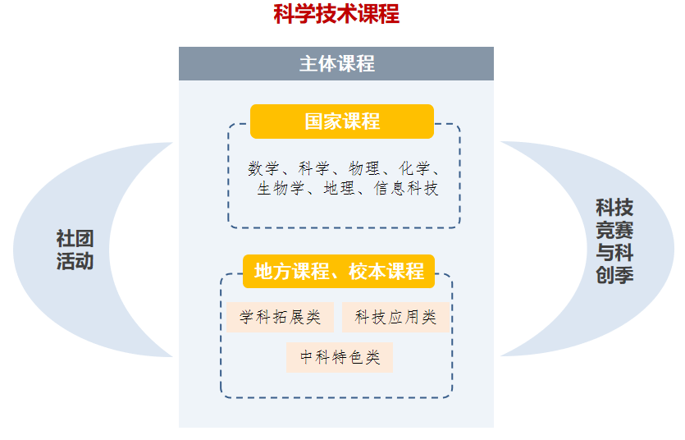

**图4 中科院上海实验学校科学技术系列课程**

**表4 科学技术系列核心课程列表**

|  |  |  |  |  |
| --- | --- | --- | --- | --- |
| **课程名称** | **六年级** | **七年级** | **八年级** | **九年级** |
| **国家课程** | | | | |
| 数学 | √ | √ | √ | √ |
| 科学 | √ |  |  |  |
| 物理 |  |  | √ | √ |
| 化学 |  |  | √ | √ |
| 地理 | √ | √ |  |  |
| 生物学 |  | √ | √ |  |
| 信息科技 | √ | √ | √ |  |
| **地方课程、校本课程** | | | | |
| **学科拓展类** | | | | |
| 小博士实验室 | √ | √ |  |  |
| 七彩之光 | √ | √ |  |  |
| 数与式的奇妙世界 | √ | √ |  |  |
| 生命之谜 |  |  | √ |  |
| 玩转数学 |  |  | √ |  |
| 疯狂有理数 | √ |  |  |  |
| 物理史话 |  |  |  | √ |
| 数学思维 | √ | √ |  |  |
| 物理实验探究 |  |  | √ | √ |
| 化学实验探究 |  |  |  | √ |
| **科技应用类** | | | | |
| AI超级工程师 | √ | √ |  |  |
| 无人机文化与技能 | √ | √ |  |  |
| 无人机编程 | √ | √ |  |  |
| 机甲机器人 | √ | √ |  |  |
| 3D打印 | √ | √ |  |  |
| AI上Python | √ | √ |  |  |
| Arduino电子硬件 | √ | √ |  |  |
| Python编程 | √ |  |  |  |
| **中科特色类** | | | | |
| 中科院发展史 | √ | √ |  |  |
| 走近中科院实验室 | √ | √ |  |  |
| 科技历史上的人与事 | √ |  |  |  |

**（3）社会人文课程**

**A.课程目标：**社会人文类课程的目标主要包括：

* 使学生熟悉古今中外社会人文领域基本知识和成果，掌握其中所蕴含的认识方法和实践方法
* 培养学生热爱生活的人文情怀以及对人的价值的尊重，激发学生对社会和世界的深入思考
* 提升学生的国际视野，形成多元的文化包容心态

**B. 课程规划**

**★ 国家课程：**主要包括语文、外语、历史等课程。

**★ 地方课程、校本课程：**主要包括如下系列课程：

**——学科拓展类：**以学科知识为基础，通过戏剧、活动等多样的教学方式，激发学生的学习兴趣，在巩固基础知识的同时拓展学生的学习深度和广度。

**——国际视野类：**以语言教学为媒介，使学生了解世界各国的风土人情、优秀文化和发展动态；拓展视野，培养开放心态，理解、尊重和包容文化的多样性和差异性。

**——社会应用类：**通过各类活动设计，使学生学会综合运用学到的社会人文学科知识，提升学生对知识的灵活应用能力和问题解决能力。

除以上课程之外，学校还通过文化季和社团活动等全面提升学生的人文素养（见图5）。

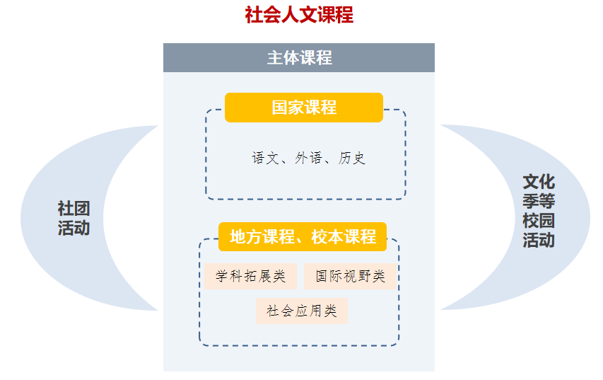

**图5 中科院上海实验学校社会人文系列课程**

**表5 社会人文系列核心课程列表**

|  |  |  |  |  |
| --- | --- | --- | --- | --- |
| **课程名称** | **六年级** | **七年级** | **八年级** | **九年级** |
| **国家课程** | | | | |
| 语文 | √ | √ | √ | √ |
| 外语 | √ | √ | √ | √ |
| 历史 |  | √ | √ | √ |
| **地方课程、校本课程** | | | | |
| **学科拓展类** | | | | |
| 戏弄英语 | √ | √ |  |  |
| 趣味历史 |  |  | √ |  |
| 写字 | √ | √ |  |  |
| 英语口语 | √ | √ | √ |  |
| 双语团队辩论 | √ | √ |  |  |
| **国际视野类** | | | | |
| 法语视听说 | √ | √ |  |  |
| 日语日常用语 | √ | √ |  |  |
| 中国课程 | √ | √ | √ | √ |
| **社会应用类** | | | | |
| 中科媒体团 | √ | √ |  |  |
| 模拟法庭 |  |  | √ |  |

**（4）体育艺术课程**

**A.课程目标：**体育艺术类课程关注学生体育素养和审美素养的提升，主要课程目标包括：

* 使学生掌握一定的运动技能，养成良好的运动习惯，身体素质得到全面提升
* 在体育运动中培养学生敢于拼搏、坚持不懈、团队合作等精神品质
* 使学生掌握一定的艺术知识和技能，形成良好的审美素养

**B. 课程规划**

**★ 国家课程：**主要包括体育与健康、音乐、美术、艺术等课程。

**★ 地方课程、校本课程：**主要包括如下系列课程：

**——运动兴趣类：**通过体育类课程，培养学生的运动习惯和运动技能，形成健康的体魄，并在运动中培养团队协作能力和勇于面对困难的坚毅品质。

**——艺术应用类：**使学生能了解某个艺术门类的知识、技能与方法；发展个性专长，提高学生对于美的创造能力。

除以上课程之外，学校还通过体育季、艺术季和社团活动等激发学生对体育和艺术活动的参与度（见图6）。

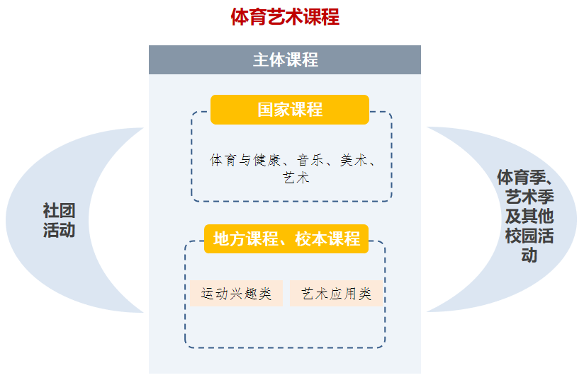

**图6 中科院上海实验学校体育艺术系列课程**

**表6 体育艺术系列核心课程列表**

|  |  |  |  |  |
| --- | --- | --- | --- | --- |
| **课程名称** | **六年级** | **七年级** | **八年级** | **九年级** |
| **国家课程** | | | | |
| 体育与健康 | √ | √ | √ | √ |
| 音乐 | √ | √ |  |  |
| 美术 | √ | √ |  |  |
| 艺术 |  |  | √ | √ |
| **地方课程、校本课程** | | | | |
| **运动兴趣类** | | | | |
| 足球 | √ | √ | √ |  |
| 篮球 | √ | √ | √ |  |
| 排球 | √ | √ | √ |  |
| 田径 | √ | √ | √ |  |
| 飞盘 | √ | √ | √ |  |
| 橄榄球 | √ | √ | √ |  |
| 棒垒球 | √ | √ | √ |  |
| 羽毛球 | √ | √ | √ |  |
| 击剑 | √ | √ | √ |  |
| 动感健美操 | √ | √ | √ |  |
| 跆拳道 | √ | √ | √ |  |
| 拳击 | √ | √ | √ |  |
| 武术 | √ | √ | √ |  |
| 桥牌 | √ | √ | √ |  |
| 围棋 | √ | √ | √ |  |
| 中国象棋 | √ | √ | √ |  |
| 国际象棋 | √ | √ | √ |  |
| 运动处方 | √ | √ | √ |  |
| 急救培训 | √ |  |  |  |
| **艺术应用类** | | | | |
| 艺术摄影 | √ | √ |  |  |
| Drama舞台剧 | √ | √ |  |  |
| 书法 | √ | √ |  |  |
| 国风水彩 | √ | √ |  |  |
| 玩美音调 | √ | √ |  |  |
| 舞动奇迹 |  | √ | √ |  |
| 印象油画 |  |  | √ |  |

**（5） 实践创新课程系列**

**A.课程目标：**实践创新类课程关注学生实践能力和创新能力的培养，主要课程目标包括：

* 培养学生的劳动意识和动手习惯，使学生学会必须的劳动技能和方法。
* 培养学生的自主学习能力和自主探究精神，提高学生的独立思考能力、探究能力、合作能力和演讲表达能力等综合能力。
* 培养学生的创新思维和批判性思维能力

**B. 课程规划**

* **国家课程：**主要包括劳动课程，此外在各门课程中积极渗透跨学科的思维。
* **地方课程、校本课程：**主要包括如下系列课程：

**——劳动实践类：**通过各类劳动实践课程，培养学生的劳动意识、劳动技能，使学生增加对各类职业的了解和体验，增强学生的社会适应能力，提升学生的社会实践能力。主要包括如下课程：公益劳动（志愿活动、校内公益岗）、职业体验、安全实训、家务劳育课程等。

**——创新思维类：**通过各类思维训练，拓宽学生的视野，激发学生的想象力和创造力。

**——创新实践类：**以实践应用为导向，深化学生对学科知识的深度理解和灵活应用，使学生能采用跨学科的视角去思考和解决问题。

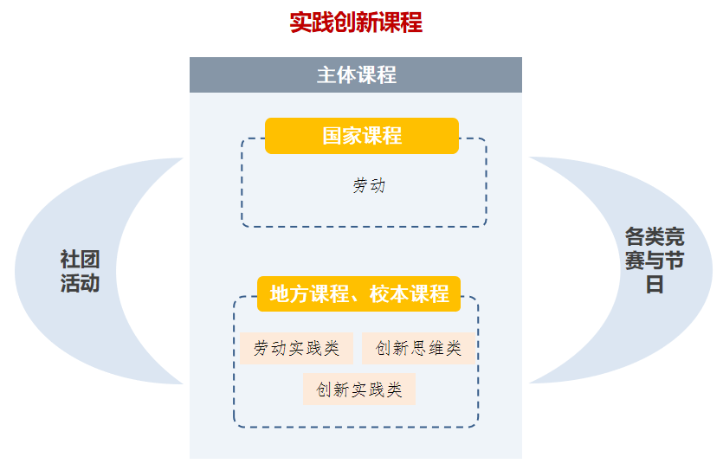

**图7 中科院上海实验学校实践创新系列课程**

**表7 实践创新系列核心课程列表**

|  |  |  |  |  |
| --- | --- | --- | --- | --- |
| **课程名称** | **六年级** | **七年级** | **八年级** | **九年级** |
| **国家课程** | | | | |
| 劳动 | √ | √ | √ | √ |
| **地方课程、校本课程** | | | | |
| **劳动实践类**（活动类短课程） | | | | |
| 公益劳动 | √ | √ | √ | √ |
| 职业体验 | √ | √ |  |  |
| 安全实训 | √ | √ |  |  |
| 家务劳育 | √ | √ | √ |  |
| 社会实践探究研学课程 | √ | √ | √ | √ |
| 社会调查  小课题 | √ | √ | √ | √ |
| **创新思维类** | | | | |
| DI创意思维 | √ | √ |  |  |
| **创新实践类** | | | | |
| VR全景拍摄及制作 | √ | √ |  |  |
| 数字创意设计 | √ | √ |  |  |
| VR创意陶瓷 | √ | √ |  |  |
| 创意造纸 | √ | √ |  |  |

**三、2025学年课程计划**

**表8 2025学年课程计划**

|  |  |  |  |  |  |  |  |  |  |
| --- | --- | --- | --- | --- | --- | --- | --- | --- | --- |
| 年 级  周课时  课程、科目 | | 六年级 | | 七年级 | | 八年级 | | 九年级 | |
| 区建议 | 学校计划 | 区建议 | 学校计划 | 区建议 | 学校计划 | 区建议 | 学校计划 |
| 国  家  课  程 | 语文 | 6 | 6 | 6 | 6 | 5 | 5 | 5 | 5 |
| 数学 | 5 | 5 | 5 | 5 | 5 | 5 | 5 | 5 |
| 外语 | 3 | 3 | 4 | 4 | 4 | 4 | 4 | 4 |
| 道德与法治 | 2 | 2 | 2 | 2 | 3 | 3 | 2 | 2 |
| 科学 | 2 | 2 |  |  |  |  |  |  |
| 物理 |  |  |  |  | 3 | 3 | 3 | 3 |
| 化学 |  |  |  |  | 2 | 2 | 2 | 2 |
| 生物学 |  |  | 2 | 2 | 2 | 2 | 1 | 1 |
| 地理 | 2 | 2 | 2 | 2 |  |  |  |  |
| 历史 |  |  | 2 | 2 | 2 | 2 | 2 | 2 |
| 音乐 | 2 | 2 | 1 | 1 |  |  |  |  |
| 美术 | 1 | 1 | 2 | 2 |  |  |  |  |
| 艺术 |  |  |  |  | 2 | 2 | 2 | 2 |
| 体育与健康 | 3 | 3 | 3 | 3 | 3 | 3 | 3 | 3 |
| 劳动 | 1 | 1 | 1 | 1 | 1 | 1 |  |  |
| 信息科技 | 1 | 1 | 1 | 1 | 1 | 1 |  |  |
| 综合实践活动 | 1 | 1 | 1 | 1 | 1 | 1 |  |  |
|  | 地方课程 | 7 | 术中有数 | 4 | 英语听说 | 2 | 篮球 | 5 | 武术 |
| 英语听说 | 人工智能 | 班团队活动 | 英语听说2课时 |
| 心理 | 排球 |  | 术中有数 |
| 校本课程 | 健身/赛车 | 班团队活动 |  | 班团队活动 |
| 班团队活动 |  |  |  |
| 科技历史上的人与事2课时 |  |  |  |
| 周课时总量 | | 36 | 36 | 36 | 36 | 36 | 36 | 34 | 34 |

**四、课时说明**

1.六年级1课时语文课调整至九年级。

2.关于《习近平新时代中国特色社会主义思想学生读本》的使用。将作为必修内容安排在八年级上学期，利用道德与法治、班团队活动等统筹安排课时，由八年级道法课教师执教，每册集中学习1学期，平均每周1课时。

3.关于《中华民族大团结》课程将在六-九年级结合主题午会课（18周/3=6

课时）、主题班会课（每月1次，4课时）以及外出素质教育（每学期1次，8课时）等时间统筹实施。

4.六年级每班每周开设1节生命教育心理健康活动课，由专职心理健康教育教师执教。

5.为提高学生体质，促进学生身心健康发展，学校通过多种形式，认真落实“三课两操两活动”要求，制定“3+1+N”体育多样化教学模式。各班开足开齐3课时体育与健康课、2课时活动课。目前学校共27个班级，专职体育老师10名，外聘体育教练多名，共开设限定体育活动课5门，自主体育活动课24门，确保每班每天平均一节体育与健康（活动）课。

**表9 “3+1+N”体育活动课程周课时设置列表**

|  |  |  |  |
| --- | --- | --- | --- |
|  | 体育与健康 | 限定体育活动课 | 自主体育活动课1课时 |
| 六年级 | 国家课程3课时 | 健身/赛车1课时 | 足球、篮球、排球、中国象棋、国际象棋、围棋、田径、击剑、桥牌、跆拳道、橄榄球、羽毛球、健美操、飞盘 |
| 七年级 | 国家课程3课时 | 排球1课时 |
| 八年级 | 国家课程3课时 | 篮球1课时 | 篮球、排球、羽毛球、武术、运动处方 |
| 九年级 | 国家课程3课时 | 武术1课时 |  |

6.学校自编绳操作为学校大课间运动特色项目，每天上、下午各1次30分钟大课间活动，由课间跑、广播操、绳操3部分组成。如因天气原因，则改为室内操。

7.每天第3节课前、第6节课后安排5分钟眼保健操，由值班行政及学生自主管理委员会进行监督管理。

8.综合实践活动课程在六、七、八年级结合学校办学理念，以人文与科技两大特色为抓手，利用中科院上海分院、“中科嘉一”教育集团以及新区等校内外各类资源，开设以限定选修课与自主人文科技选修课两种形式的实践活动课程。自主人文科技选修课因为场地和人数限制，分别在两个时段展开（共37门），具体安排如下：

**表10 自主选修课周课时设置列表**

|  |  |
| --- | --- |
|  | 自主选修课1课时 |
| 六、七、八年级 | VR全景摄影与制作、数字艺术、APP INVENTOR、无人机技能、无人机编程、机甲机器人、小博士实验室、MY 3D WORLD、AI智能、arduino电子硬件、戏弄英语、舞台剧、微摄影、书法、玩美音调、趣味数学、VR制陶、日语日常用语、法语视听说、DI、七彩之光、艺术造纸、辩论、舞动奇迹、木工、烹饪-中餐、文学经典赏析、油画、生命之谜、模拟法庭、舞动奇迹、心语涂鸦、戏弄英语、法语视听说、趣味历史、西点 |

9.九年级午会课安排：周一小班会、周二时政学习、周三心理午会课、周四红领巾广播、周五十分钟队会。

10.班团队活动安排，见表11。

**表11 班团队活动安排**

|  |  |  |
| --- | --- | --- |
| 时间 | 每月专题教育主题 | 班会课主题 |
| 九月 | 阳光奋进  感念师恩 | 开学典礼 |
| 感恩教育（教师节） |
| 交通安全教育 |
| 爱国主义教育（国庆节） |
| 十月 | 热爱祖国  争做先锋 | 仪式教育（少代会筹备） |
| 行规教育 |
| 行规教育 |
| 十一月 | 心理健康  悦纳自我 | 安全卫生教育 |
| 诚信教育（期中考试动员） |
| 消防安全教育 |
| 心理健康教育 |
| 法制教育 |
| 十二月 | 遵纪守法  严于律己 | 爱国主义教育 |
| 环保教育 |
| 禁毒教育 |
| 行规教育 |
| 一月 | 喜迎新年  备战期末 | 传统文化教育 |
| 期末考试动员 |
| 二月 | 扬帆起航  安全先行 | 开学典礼 |
| 安全教育 |
| 感恩教育（学雷锋日） |
| 三月 | 热爱祖国  绿色相伴 | 环保教育（植树节） |
| 禁毒教育 |
| 环保教育（世界水日） |
| 爱国主义教育（清明节） |
| 四月 | 心理健康  悦纳自我 | 国防教育（国家安全教育日） |
| 世界读书日 |
| 心理健康教育 |
| 五月 | 遵纪守法  健康成长 | 安全教育（防灾减灾日） |
| 法制教育 |
| 健康教育 |
| 庆祝六一 |
| 六月 | 严于律己  备战期末 | 庆祝端午节 |
| 行规教育 |
| 感恩教育（父亲节） |
| 期末考试动员 |

12.社会实践安排，见表12。

**表12 社会实践安排**

|  |  |  |  |
| --- | --- | --- | --- |
| 年级 | 板块 | 课时 | 活动内容 |
| 六年级 | 社会考察 | 24课时 | 科技之旅、人文之旅、科普教育体验馆、中科院院所之旅 |
| 公益劳动 | 24课时 | 垃圾分类、班级值日、班级劳动小岗位、校园志愿服务岗、送温暖献爱心、雏鹰假日小队、爱绿护绿宣传 |
| 职业体验 | 4课时 | 职业学校、实践基地、社会职业体验活动 |
| 安全实训 | 6课时 | 安全演练、急救知识学习 |
| 七年级 | 社会考察 | 16课时 | 科技之旅、人文之旅、科普教育体验馆、中科院院所之旅 |
| 公益劳动 | 24课时 | 垃圾分类、班级值日、班级劳动小岗位、校园志愿服务岗、送温暖 献爱心、雏鹰假日小队、爱绿护绿宣传 |
| 职业体验 | 4课时 | 职业学校、实践基地、社会职业体验活动 |
| 安全实训 | 2课时 | 安全演练 |
| 八年级 | 社会考察 | 16课时 | 科技之旅、人文之旅、科普教育体验馆、中科院院所之旅 |
| 公益劳动 | 24课时 | 垃圾分类、班级值日、班级劳动小岗位、校园志愿服务岗、送温暖 献爱心、雏鹰假日小队、爱绿护绿宣传 |
| 职业体验 | 4课时 | 职业学校、实践基地、社会职业体验活动 |
| 安全实训 | 2课时 | 安全演练 |
| 九年级 | 社会考察 | 4课时 | 科技之旅、人文之旅、中科院院所之旅 |
| 公益劳动 | 8课时 | 垃圾分类、班级值日、班级劳动小岗位 |
| 职业体验 | 4课时 | 社会职业体验活动 |
| 安全实训 | 2课时 | 安全演练 |

13.中科院上海实验学校作息时间安排（2025学年）见图8。

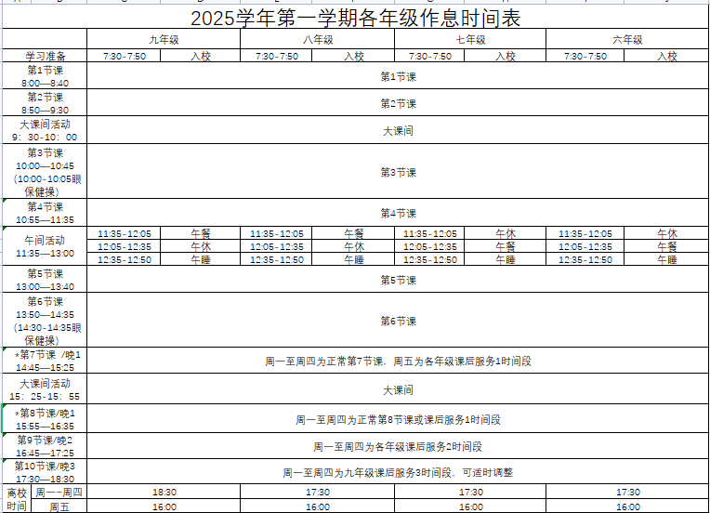**图8 中科院上海实验学校2025学年作息时间安排表**

**第四部分：课程实施与课程评价**

**一、课程实施**

在“科技精神育人，人文素养铸魂”的办学理念引领下，通过“高效、愉悦”课堂，挖掘学科核心素养，借助“多元、融合”的实施途径，明确三类课程要求，全面实施“DNA多元融合课程”。

**（一）国家课程筑基础**

在国家课程实施过程中我们牢牢把握校本化、分层化、跨学科。重点关注教法和学法，强调基础知识与基本技能的掌握，加强学科知识的内涵和外延。

1、强调学情，注重实践，落实减负增效。

为了切实贯彻“让每一个孩子与世界相遇”的课程理念，就必须让学生有充分自由的学习时间，真正落实减负增效。一方面组织教师加强对学科知识的研究，实践从单元教学设计、跨学科知识整合等教学方式，提高教学效率，激发学生学习兴趣，提升师生专业素养。其次，禁止组织学生购买统一教辅材料，各教研组积极组织老师制定作业标准及自编校本练习册。目前各年级各学科校本练习册已完成编订修改。在标准及练习册中，体现个性化辅导的思想，使练习更具有针对性，在控制作业量的前提下，保证每个学生学有所得，避免简单重复训练。再次，加强对学生学习情况个性化的研究，在作业分层的情况下，实施辅导分层乃至教学分层，帮助每一位学生获得成功。

2、强调常规，注重管理，提升课程品质。

在日常教学管理中，为保证课程有效实施，加强教学五环节的指导和管理。

☛ 备课----加强针对性

（1）认真学习课程改革的理念，深入钻研学科课程标准，研读全册教材，了解掌握新课程教材的特点，把握知识与能力、过程与方法、情感态度与价值观三维教学目标，根据学生实际情况，不断地对课程进行开发与整合。

（2）关注学生自主学习情况，掌握学生的知识基础和学习能力，从学生的需求出发，确立教学目标、重难点，设计教学环节，选择恰当的教学方式方法和媒体，安排好每节课的授课计划。

（3）有准备地进行集体备课，要求定时、定点、定内容、定主讲人，认真做好《备课组活动记录》，每学期上交教学处。教案应体现教学目标、重点难点、教学步骤、方法、环节设计意图、教学准备、板书及课后小结等。

☛ 上课----提高实效性

（1）认真落实预设的教学目标，合理调整生成的教学目标，教学内容科学恰当，密度合理，教学组织严密，切实做到堂堂清。

（2）师生关系平等、和谐、民主，教学气氛活跃、生动、愉快，能适时开展有效的小组合作学习。学生有主动学习的情境，有充分思考、探究、研讨的时空。

（3）恰当使用教学媒体和技术，选择多样灵活的教学方法，培养学生的创造思维和实践能力，教学语言准确、清晰、有亲和力。

（4）在课堂上关注每一个学生，适度组织指导评价；教学语言准确、清晰、有亲和力。

☛ 作业----重视有效性

（1）精心设计预习作业，设计校本练习册，培养预习能力，为课堂教学打好基础。

（2）课后作业设计目的性强，作业量适当；有层次，有弹性，形式多样，趣味性强；书面口头相结合，课内课外相结合，动脑与操作相结合，引导学生多样化的富有个性的学习。

（3）作业要求规范，培养学生良好作业习惯。精心批改学生作业，统批、面批相结合，及时反馈矫正。

☛ 辅导-----关注层次性

为争取提高教学质量，提倡各科教师要充分利用课内外时间有计划地、有针对性地对学生进行辅导。注重对“两头生”的强化辅导，使尖子生与困难生均在原有基础上有所进步。成绩处于中间状态的学生也能通过辅导实现学习成绩的跨越。

☛ 评价-----注重激励性

做好学生成绩的考查监测工作，学生学业测评工作纳入教学计划；考察形式要多样，开卷、闭卷、书面、口试、调查、实验等等；要认真搞好测评分析，并发挥评价的激励作用，着眼于学生对不足的弥补和提高，以及教师有针对性地改进自身的教学。

**（二）校本课程塑个性**

校本课程是基于学校实际、学生需求开发的课程，既有与国家课程统整，又有资源的创新开发，是学校课程品质的重要体现。学校校本课程以限定选修和自主选修两种形式，分别开设四大领域等多项课程，并根据学生的学习基础与能力设置不同的选修科目以保障学生不同基础上的发展。

1、基于实际，开发课程

学校校本课程根据学生培养目标，以课程群的模式进行课程开发。加强教师之间合作，增强课程实施力量，并通过一定的周期，完善课程结构，形成稳定的教学方式和完整的课程资源。同时，在坚持“学校本位”的前提下，积极探索校外资源，积极探索与校外学术团队、培训机构联合开发各类课程。所有教师都接受课程设计相关的培训，此外通过与校外专家的通力合作，保证整个课程开发遵照科学的流程和规范进行。所有的校本课程都需要有课程设计方案、课程计划、完备的课件和课程学习资料、课程评价方案。

2、尊重成长，自主学习

为了凸显校本课程的功能，激发学生自主学习能力，学校专门制定了选课制度和流程。

（1）选课制度

☛ 国家课程、校本课程，所有学生都必须按照课程计划进行修习。自主选修课程，学生可根据自己的爱好和特长自由选择课程。

（2）选课流程

☛ 编制《课程手册》，让学生了解课程内容和要求帮助学生科学合理地选课。

☛ 每学年公布预开设课程计划（包括课程简介、任课教师、选课要求等），分发学生选课清单，班主任对学生选课进行相关指导与培训。

☛ 学生进行网络选课。

☛ 必要时，学校对选课情况进行微调。

**（三）校本课程育能力**

校本课程中的综合活动着眼于学生的终身发展和全面发展，具有一定的创新性和综合性。为了培养具备科学精神和科学素养的中科学子，学校将国家设置的课程学习内容与学校办学实际要求进行了整合，成立项目团队，开发了《中科实验学生科学研究能力培养》课程。课程分四大版块，包括：科学发展史、科学研究方法、统计学初步、课题案例分析。

☛ 六年级教学内容主要由科学发展史、科学研究方法两部分组成，其中包含项目学习、主题学习、小组研究等多种形式。

☛ 七年级教学内容主要包括统计学初步，课题案例分析等，结合学校及区域特色，利用校内外等多方资源，充分挖掘学生自主能动性，调动他们学习研究的积极性。

☛八年级以六、七年级所学知识为基础，开展探究性学习，通过个人或小组研究，完成探究性学习报告。

**二、课程评价**

**（1）对学生的评价**

采取表演、演示、论文、报告、作品设计等多元化的学生评价方式，注重学生学习的态度、过程与方法。评价设计要体现学生的主体性，注意内容的合理性和针对性，要将科学素养与表现型指标相结合。教师在进行课程开发时设计好详尽的学生评价方案，并报教学处备案。

**（2）对教师的评价**

采取教师自评、学生评价、同行评价、管理部门评价相结合的多元评价体系。并将教师课程开发与实施的成效作为教师评先推优、职称晋升与岗位聘任的参考。此外，邀请其他学校同行及家长参评的结果也列入最终评价成绩的重要参考。

**（3）对课程的评价**

每一门课程开设前必须编制详尽的课程纲要。相关的学习资料结构合理、完整，内容新颖。资料的编排不是简单的知识堆砌，而是按照学生学习和发现的规律进行组织，体现出教师对于课程内容的独特理解和深思熟虑。

**第五部分：课程管理与保障**

要让课程发挥最大的育人功能，就要提升每一位教师的课程意识，提供课程实施的必要条件。

**一、组织保障**

学校实施课程管理的领导机构是校长室。以教学处为执行机构，分别成立课程管理和教学质量管理两个团队，由校长室直接领导，分别负责学校课程构建的建设、课程的开发、课程管理与评价等有关学校课程改革方面规划、设计和研究实施以及课堂实施质量跟踪管理，切实保障三类课程有效、科学地实施。

**（一）成立学校课程领导小组**

组  长：夏红梅

副组长：孙兰兰、刘宏佳、王亮

成  员：蔡丹、滕会敏、家委会主任

**（二）成立学校课程建设学术委员会**

组长：夏红梅

副组长：刘宏佳、王亮

专家成员：毛  丹、吴旻瑜、向世清

**（三）建立课程组织管理机制**

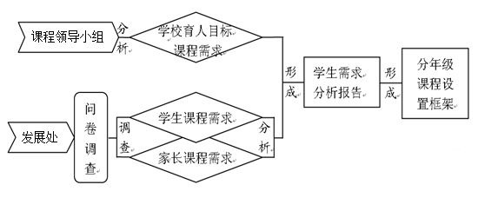

图9 中科院上海实验学校课程组织管理架构图

**二、制度保障**

**（一）建立校本课程开发与审核制度**

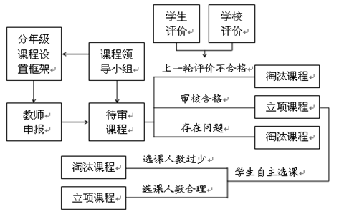

图10 中科院上海实验学校校本课程开发与审核流程图

**（二）建立校本课程评价与奖励制度**

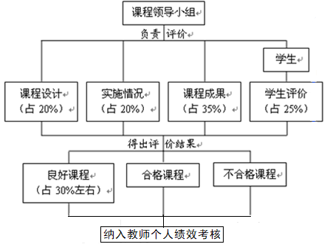

图11 中科院上海实验学校校本课程评价与奖励制度示意图

**（三）建立学生走班选课制度**

编制《课程手册》与《选课指南》

网上公布课程设置（包括课程简介、任课教师、选课要求等）

学生网上选课

满足条件

不满足条件

选课成功

二次征询

二次选课

公布选课结果

图12 中科院上海实验学校学生走班选课流程图

**（四）建立教研组研修制度**

1、学期初，教学处将课程建设纳入学校教学工作计划，教研组根据学校工作计划制订相应教研计划和活动安排。

2、每月至少召开一次教研组长会议，及时沟通、研讨、跟进课程实施过程中的问题。

3、教研组研修活动每两周定时定点活动。按照教研组计划研究课程标准，听课、评课，交流课程优化方案，解决课程实施中遇到的相关问题。有详细活动记录，详实记载每次教研活动的情况，及时向教学处报告工作，反馈教师的意见和要求，以便于教学处改进工作。

4、建立各学科师徒队伍，组织新老结对，以老带新，以新促老，帮助新老师熟悉业务，协助教研组总结课程建设方面的经验。

5、学期末，教研组要写好工作总结，每位教师完成自我总结和评价。

6、所有相关教师必须积极参与教研活动。教研参与情况纳入教师业务考核。

**三、资源保障**

课程体系的建设离不开相应的课程资源，学校积极利用中科院、菊园新区、家长、街道、社区等方面的教育资源辅助学校课程的建设与完善，充分运用各方面的公共设施、先进设备、专业人才，积极引导家长力量协助开展教育教学活动，着力确保课程相关资源发挥最大效能。

1、校内资源

☛ 教师：充分发挥教师的积极性和主动性，积极做好国家课程校本化的同时，根据自身特长自主开发新的校本课程；加强教师专业培训，提升教师进行课程开发和课程设计的能力；鼓励教师进行教学科研，在研究的过程中促进课程体系建设；鼓励课程开发团队建设，形成教师个人开发和学校特色课程团队开发的多元化格局。

☛ 学生：积极发挥学生社团和学生组织的作用，将现有的一些学生活动资源纳入课程体系。

☛ 学校硬件设施：充分利用学校图书馆、实验社、体育馆等硬件设施，为各类课程的开展提供支持。

2、校外资源

☛ 中科院资源：与中科院相关系所专家建立合作，邀请部分专家或研究生为学生开设讲座或课程；组织学生参观中科院实验室等。

☛ 家长资源：充分发掘家长资源，为校本课程的开展提供支持。

☛ 地方资源：与嘉定区图书馆、博物馆等合作建立实践基地。

**四、师资保障**

学校尊重教师个体发展需求，依据师资基础水平和学校发展定位，实施“3-steps”卓越教师计划，通过师徒结对形式，引领青年教师快速成长，站稳讲台；选拔校内外优秀师资，建立带教团队；联系优质学校，建立教师学习基地；通过为教师发展提供学习平台，提升师资能力水平；科学、有序地提供成长途径，帮助教师提升教育教学能力，达成教师发展愿景，成为具有高端教育思想、高强创新能力、高超专业水平的优秀教师。

**五、经费保证**

课程实施是学校主要的工作内容，在课程材料、师资配备、活动开展等方面学校将予以足够的经费保障，确保课程有序、有效地实施。

2025年08月30日